**Cherif IBRAHIM**

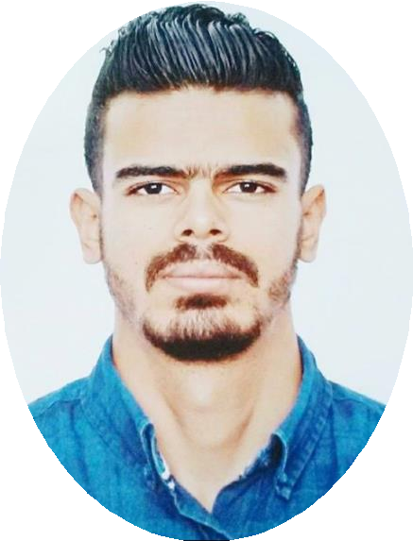

# AGENT DE PLANIFICATION

### 3 rue elkoufa city aghlabite kairouan

+330767306753

+21625683132

[Chrif.Brahim@ymail.com](mailto:Chrif.Brahim@ymail.com)

**PROFILE**

3 ans d'expérience professionnelle dans le câblage industriel. Vise à aider les gens à faire un

Planification de la production à court terme.

Suivi, ajustement et modification du planning de production en fonction des aléas Coordination et négociation avec les différents services (production, achats, logistique, qualité, marketing ...)

Gestion des stocks et délais (livraison, disponibilité ...)

Lancement des opérations de production, des ordres de fabrication et des demandes d'approvisionnement en ligne avec les objectifs de productivité

Gestion de l'approvisionnement en matériaux, produits et articles nécessaires à la production et produits finis pour les centres de distribution (éventuellement)

J'ai étudié l'informatique @ ISIGK, en me concentrant sur "PROGRAMMATION & RESEAU ".

J'ai également un baccalauréat en réseaux informatiques.

# FORMATION

## 2013 Science De L’informatique

Kairouan, Tunis *ISIGK*

2008 Baccalauréat

Kairouan, Tunis *IBN-JAZZAR*

# À PROPOS DE MOI

**EXPERIENCE PROFESSIONNELLE**

31 ANS

Du 01/01/2017

Au 17/08/2017 (Tunis, Kairouan)

Du 04/08/2017

Au 05/07/2020 (Tunis, Kairouan)

**Web Media Services** Technicien informatique **Tâches réalisées:**

Offrir un soutien aux utilisateurs et leur fournir l’information requise sur les outils informatiques.

Assurer le fonctionnement des outils informatiques et s’occuper de leur entretien.

Signaler les anomalies ou les pannes dans le fonctionnement des équipements, apporter les solutions requises à une utilisation optimale.

Tenir un journal de bord présentant un éventail de solutions et de conseils pour l’utilisation des outils informatiques.

Assurer un service de qualité pour toutes les opérations informatiques.

**YURA CORPORATION**

## Agent de Planification

**Tâches réalisées:**

-Gestion de la production et respect des délais de livraison.

-Planifie et organise la production de différentes unités en fonction des commandes.

-Ordonne et géré les flux de matières et de produit.

-Recherche des méthodes pour minimiser le cout de production (déchets, temps d’arrêt, énergie, matière première)

Tunisien

Permis de conduire B

# ADRESSE

# 3 rue elkoufa city aghlabite. Tunis

# LANGUES

## Anglais : courant Français : courant

**RÉSEAUX SOCIAUX**

[www.linkedin.com/in/ch](https://www.linkedin.com/in/cherif-ibrahim-5a9b30125/) [erif-ibrahim-5a9b30125/](https://www.linkedin.com/in/cherif-ibrahim-5a9b30125/)

# MSN FIBRE

## Technicien fibre optique :

**Taches réalises :**

Du 01/09/2020 - Préparer les câblages (aériens ou souterrains) par un repérage

# Au 30/11/2020 des lieux d’intervention et des tracés.

# (France, Belfort) - Installer les équipements et assembler les éléments, les raccorder aux

Boitiers.

- Assurer la conformité et la sécurité les câbles en aérien et en souterrain.

-Veiller à l’entretien des lignes.

- Intervenir en cas de panne : analyse de la situation et le dépannage.

- Initiation aux réseaux fibre optique en fibre optique.

-Tirage de câble, soudure, mesure avec réflectomètre et photomètre.

# LOGICIELS

**Excel SAP**

**PowerPoint POPYURA Word MES**

**VBA**

**VB.NET**

.

### , Science, Astronomie, Sport, Voyage.